定积分习题课
- 利用Cauchy-Schwarz不等式证明：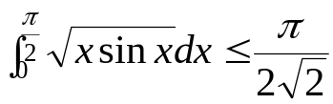。
- 设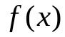在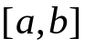上连续，且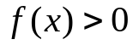，证明：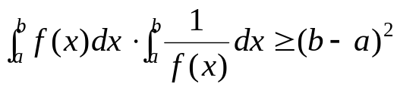。
- 设在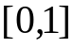上有连续导数，且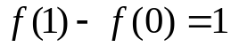，证明：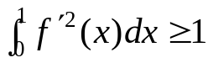。
- 证明：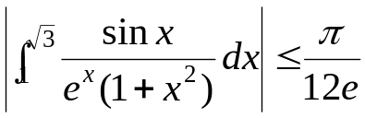。
- 设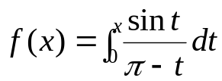，求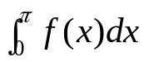。
- 求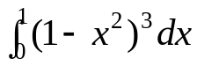。
- 求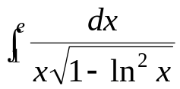。
- 设在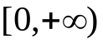上连续，且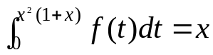，求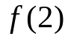。
- 设连续，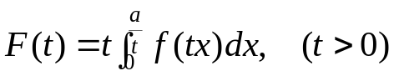求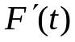。
- 设在上连续，证明：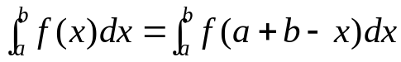。
- 设在上单调递减，证明：对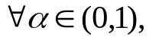有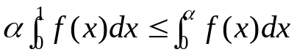。
- 设在上有连续导数，且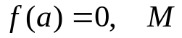是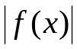在上的最大值，证明：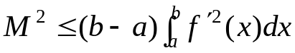。
- 设在上有连续导数，且是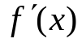的最大值，证明：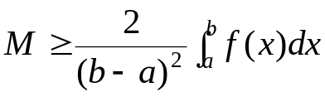。
- 设在上连续,可导，且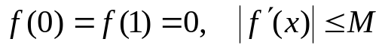，证明：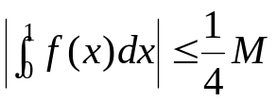。
- 设在上可导，证明：对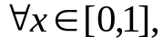有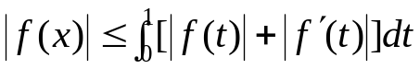。
- 设连续且适合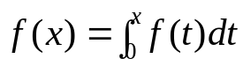，证明：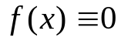。
- 设在上可导，且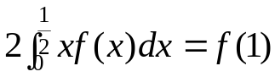，证明：至少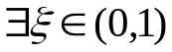，使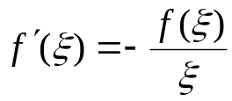。
- 设在上可导，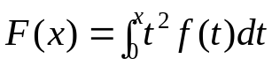，且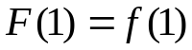，证明：至少，使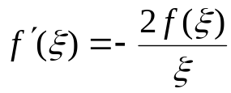。
- 设在上连续，可导，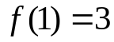，且适合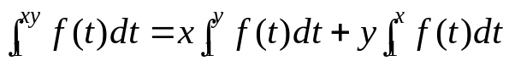，求。
- 设在上有连续导数，且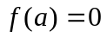，则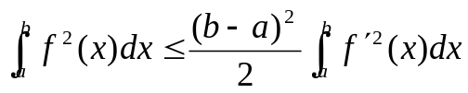。
- 证明：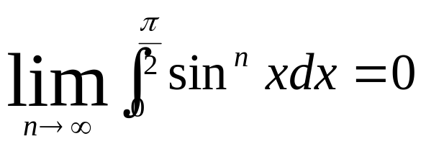
- 设非负函数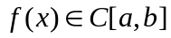，且单调增加，在证明：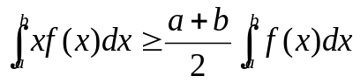。
- 计算：